Інформуємо жителів Переріслянської сільської ради ТГ
2 серпня 2021 року працівниками Надвірнянської районної філії Івано-Франківського обласного центру зайнятості проведено виїзний захід в Переріслянську сільську раду ТГ, основною метою якого є підвищення рівня обізнаності про соціальні послуги, які надає служба зайнятості, ознайомлення з переліком вакантних посад та ПОУ, які здійснюють підбір персоналу, попередження нелегального працевлаштування.
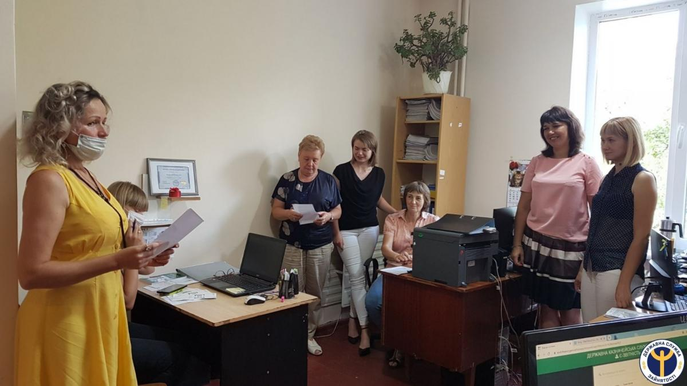
Жителі с. Перерісль ознайомилися з умовами сучасного ринку праці, з основними послугами державної служби зайнятості та сучасними підходами щодо їх отримання. Вони дізналися про електронні сервіси служби зайнятості: сайт служби зайнятості (www.dcz.gov.ua), «Платформа з профорієнтації та розвитку кар’єри» (profi.dcz.gov.ua), «Освітній портал Державної служби зайнятості» (https://skills.dcz.gov.ua), про порядок видачі ваучерів для підтримання конкурентоспроможності на ринку праці, а також про порядок підтвердження результатів неформального професійного навчання осіб за робітничими професіями.
Головний спеціаліст відділу Надвірнянське бюро безоплатної правової допомоги Тетяна Накладюк розповіла про переваги легальної зайнятості та загрози нелегальної трудової міграції з метою працевлаштування в інших країнах.
На завершення заходу були озвучені відповіді на поставлені питання.

